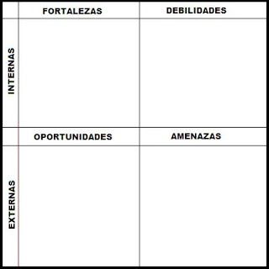

Me cuesta contrastar ideas con las de otros autores, a veces me pierdo en las clases cuando la maestra dice que hay que contrastar ideas de autores que hemos visto y no recuerdo haber hablado de ninguno, me cuesta entender a cada uno de los trabajos y es un área de mejora en la que tengo que ir trabajando.

No cuento con personal de apoyo para mis entrevistas, no conozco ningún jardín, tampoco a alguien que labore en él, por lo que se hace muy dificil realizar ciertos trabajos. No se trabajar con el formato del APA6 no logro citar bien a los autores.

Durante 1 año cursando en la universidad solamente he tenido la oportunidad de observar una sola clase.

Leer más, indagar más en distintas fuentes confiables para poder enriquecer más mis trabajos, entender mejor las lecturas, poder hacer un buen análisis al recaudar información.

Pedir ayuda con los maestros que se encuentran laborando en un jardín para poder enriquecer mis trabajos en cuestión de las entrevistas y que la información que se recaude sea 100% verídica y no se queden las entrevistas en el viento o que no tengan respuestas inventadas.

Enriquecer mis próximas practicas con la ayuda de las jornadas de observación

Tengo la oportunidad de accesar a internet fácilmente para poder investigar, analizar, resolver dudas, ponerme en contacto con mis compañeros, investigar sobre distintos autores, contrastar ideas. Ahorita el internet es practicamente nuestro mejor amigo para poder tener contacto con todo.

Al realizar jornadas de observación enriquecen mis futuras prácticas educativas.

No lograr con este curso y todos sus trabajos, realizar buenos análisis a distintos trabajos de distintos temas.

No lograr contrastar ideas de autores conocidos y poder citarlos en formato APA 6.

No haber realizado buenas investigaciones y análisis a estos que en los próximos cursos tenga que comenzar de 0.

No tener un contacto y análisis bueno de las jornadas de observación, que cuando tenga la oportunidad de estar frente a grupo no logre ser buena.